
项目测试文档
学 院： | 计算机与信息工程学院
年级专业： | 2023级软件工程
小组名称： | 组
成 员： | 赵杰瑞、翁晨昊、王涵哲、陈鹏翔
学 号：

老师评语：

教师签名：

目录
测试目标与范围 3
环境方法和通过标准 3
测试用例及记录 4
01 双人匹配与首关启动 4
02 移动瞄准与射击反馈 5
03 怪物行动与首关清场 6
04 奖励选择与双人准备 7
05 第二关与第三关推进 8
06 第三关通关后再玩一把 9
07 团灭后重新开局 10
08 中文界面窗口和双开 11
09 断线恢复与令牌安全 12
10 终局结果入库与故障 13
11 双人三关与独立部署验收 14
性能测试 15
测试结论与待办 15

测试目标与范围
测试目标是确认两名玩家可以在服务端权威状态下完成匹配、战斗、奖励、三关结算与重开；同时验证异常断线、数据持久化和性能门槛。观察游戏画面与服务端日志时，要以相同房间和关卡为准，不能用两份客户端窗口的存在代替联机成立。
纳入本次计划的对象：C++ 中文客户端、Go 游戏服务端与 Bot、Redis 恢复存储、MySQL 异步结算、Prometheus 指标和管理看板。独立的 10 Bot 三关运行只证明功能路径，不能推出 100 Bot 持续负载达标。

环境方法和通过标准
开发环境为 Windows x64；客户端默认连接 127.0.0.1:7777，服务端设三关。基础回归包括 server/bot 的 go test 与 go vet、客户端四套 CTest、真实 TCP 失败注入和 10 Bot 功能运行。最终验收还需两台主机上的两名真人、真实 Redis/MySQL、独立构建与持续压力测试。
用例判定分为通过、失败、阻塞、待验收。自动化测试只对其覆盖范围标注通过；未执行的人工步骤、截图和数据库查询结果不得由其他测试推断。阻断或严重缺陷修复后需由执行人重新记录结果。
最终门槛依据 docs/plans/WEEK2-AD-FINALIZATION.md 的 F01 至 F09：两台主机一致性、奖励与药水、固定三关、恢复安全、持久化与故障、慢端隔离、100 Bot 持续十分钟、干净构建以及非开发者启动试玩。Go race 依照项目既有约定留到开发完成和合并后的候选版本。

测试用例及记录

01 双人匹配与首关启动
用例编号 | T01 | 对应需求 | F01
测试内容 | 两名玩家进入同一房间并开始第一关。
设计人员 | 翁晨昊 | 设计日期 | 2026-09-18
执行人员 | 翁晨昊 | 执行日期 | 2026-09-18
前置条件 | 启动新版 gameserver；两个客户端连接 127.0.0.1:7777。
操作步骤  及预期结果 | 1. 启动服务端并分别打开两个客户端。  2. 等待两人匹配，比较房间号、关卡和敌人数量。  预期：只有两人加入成功才进入第一关；首关启动失败不误报匹配成功。
验证记录  及实际结果 | 已有自动化：TestApplicationMatchMoveAndDisconnectLifecycle、TestApplicationFirstStageFailureDoesNotAnnounceMatch 覆盖状态与失败路径。两台真实电脑同房联机待执行。
结果截图 | 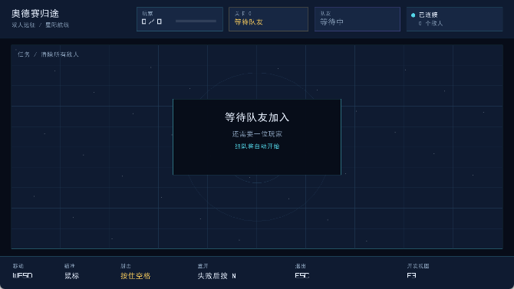  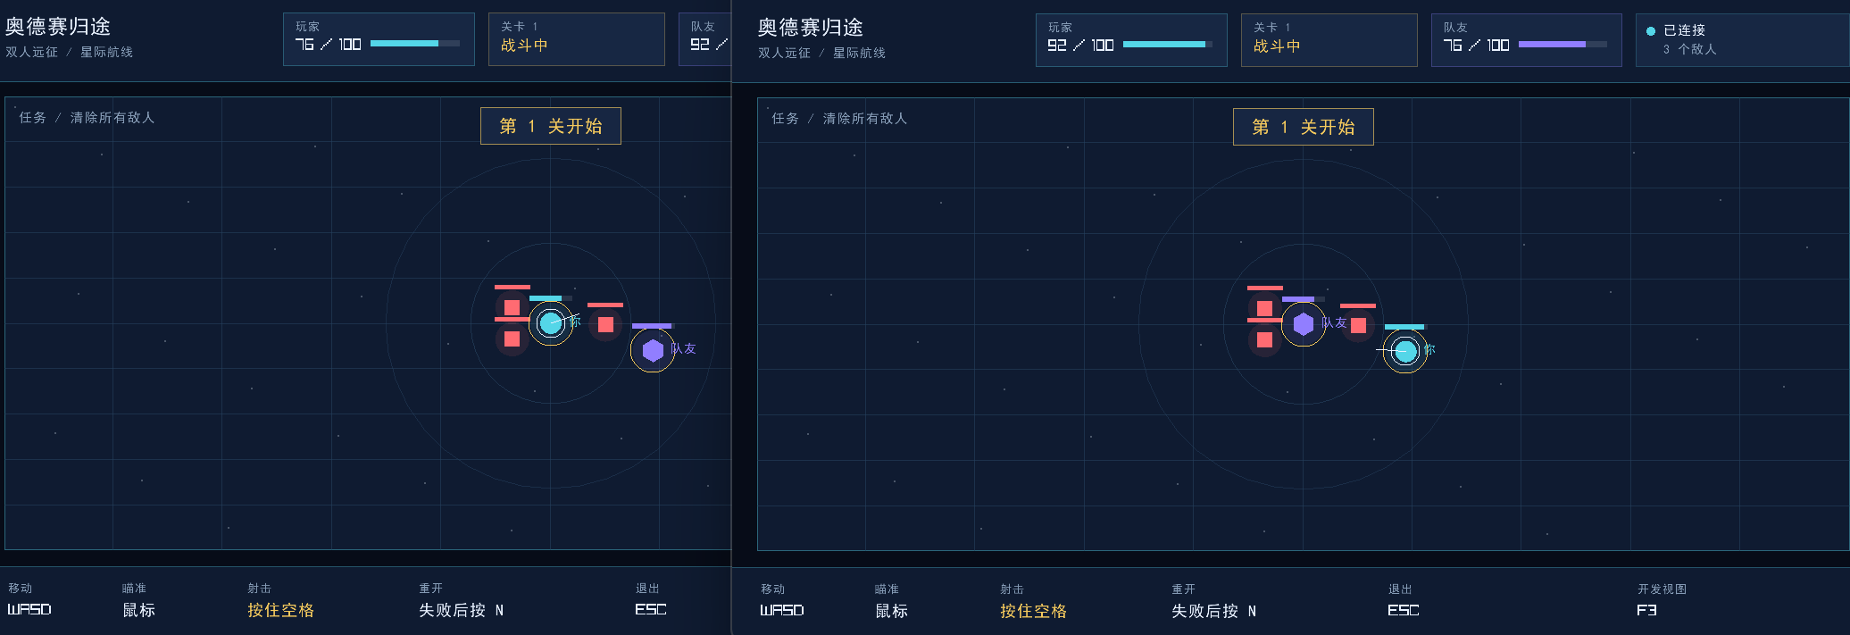
评判标准 | 预期全部满足且无阻断/严重缺陷，判为通过；缺少手工或依赖环境证据时仍标待验收。
缺陷编号 | 未登记 | 首次结果 | 自动化已通过；双机验收待执行
是否回归 | 待人工回归；完成后补截图、执行人、日期及最终结果。

02 移动瞄准与射击反馈
用例编号 | T02 | 对应需求 | F01
测试内容 | 移动、瞄准、持续射击、怪物扣血与击中反馈。
设计人员 | 翁晨昊 | 设计日期 | 2026-09-18
执行人员 | 翁晨昊 | 执行日期 | 2026-09-18
前置条件 | 双人已进入首关；玩家与怪物均存活。
操作步骤  及预期结果 | 1. 使用 WASD 移动，鼠标瞄准怪物并按住空格。  2. 比较双方画面的怪物 HP 与击中表现。  预期：方向由输入产生，命中与扣血由服务端裁定；射击在重开后仍可用。
验证记录  及实际结果 | 服务端重开和射击回归 TestApplicationOneClickRematchMovesBothPlayersAndRestoresShooting 已记录通过。玩家端双窗口射击反馈仍需现场复核。
结果截图 | 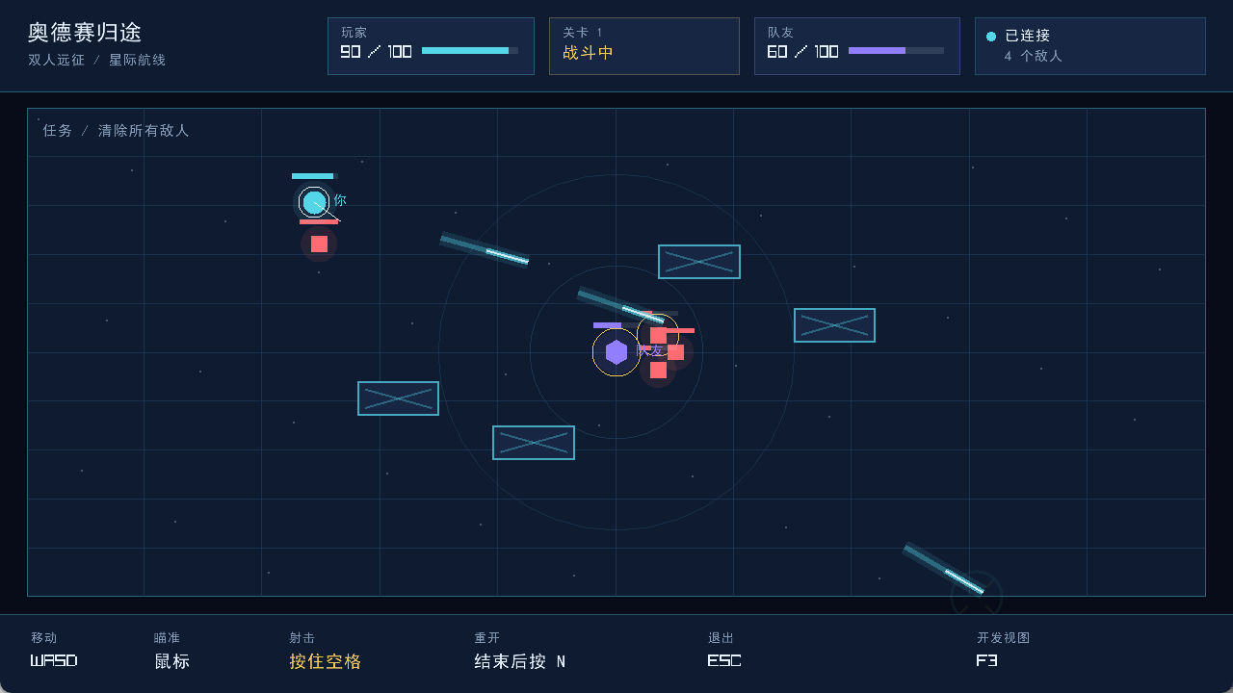
评判标准 | 预期全部满足且无阻断/严重缺陷，判为通过；缺少手工或依赖环境证据时仍标待验收。
缺陷编号 | 未登记 | 首次结果 | 自动化已通过；画面验收待执行
是否回归 | 待人工回归；完成后补截图、执行人、日期及最终结果。

03 怪物行动与首关清场
用例编号 | T03 | 对应需求 | F01
测试内容 | 怪物移动、攻击、死亡以及清场状态一致性。
设计人员 | 翁晨昊 | 设计日期 | 2026-09-18
执行人员 | 翁晨昊 | 执行日期 | 2026-09-18
前置条件 | 第一关已启动，服务端记录 Tick 与怪物状态。
操作步骤  及预期结果 | 1. 保持两个客户端在线，观察怪物移动。  2. 消灭全部怪物并比对两端剩余数量。  预期：服务端判定怪物 AI 和死亡；两端进入相同清场状态。
验证记录  及实际结果 | 10 Bot / 5 房间的功能运行累计清除 30 关；这证明 Bot 流程，不替代两人真人画面核对。
结果截图 | 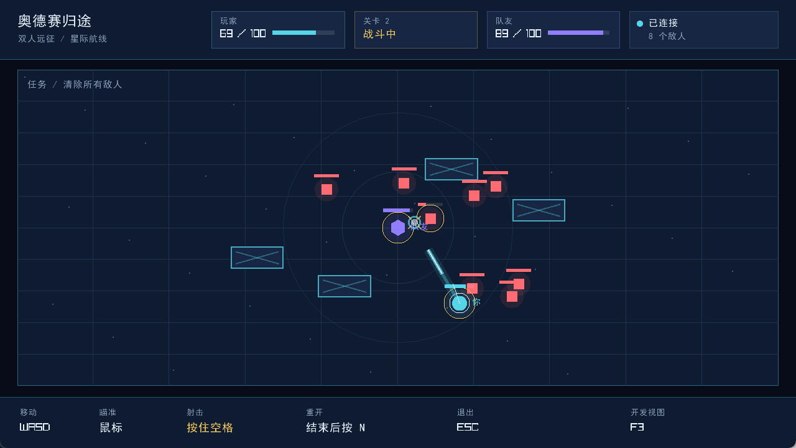
评判标准 | 预期全部满足且无阻断/严重缺陷，判为通过；缺少手工或依赖环境证据时仍标待验收。
缺陷编号 | 未登记 | 首次结果 | Bot 功能通过；真人复核待执行
是否回归 | 待人工回归；完成后补截图、执行人、日期及最终结果。

04 奖励选择与双人准备
用例编号 | T04 | 对应需求 | F02 F03
测试内容 | 各玩家独立选择奖励、无效选择拦截与双人 Ready。
设计人员 | 翁晨昊 | 设计日期 | 2026-09-18
执行人员 | 翁晨昊 | 执行日期 | 2026-09-18
前置条件 | 关卡清场后进入奖励阶段；每名玩家可见三个选项。
操作步骤  及预期结果 | 1. 两人分别点击奖励卡片或按 1、2、3。  2. 一人先按 Enter，另一人延迟准备。  预期：不泄漏对方候选，奖励只应用一次；双方准备后才切换关卡。
验证记录  及实际结果 | TestApplicationClearRewardReadyAndAdvanceLifecycle 涵盖服务端生命周期；Bot 记录 rewards_applied=20、ready_sent=20。奖励越权与截止边界须按 F02 核验。
结果截图 | 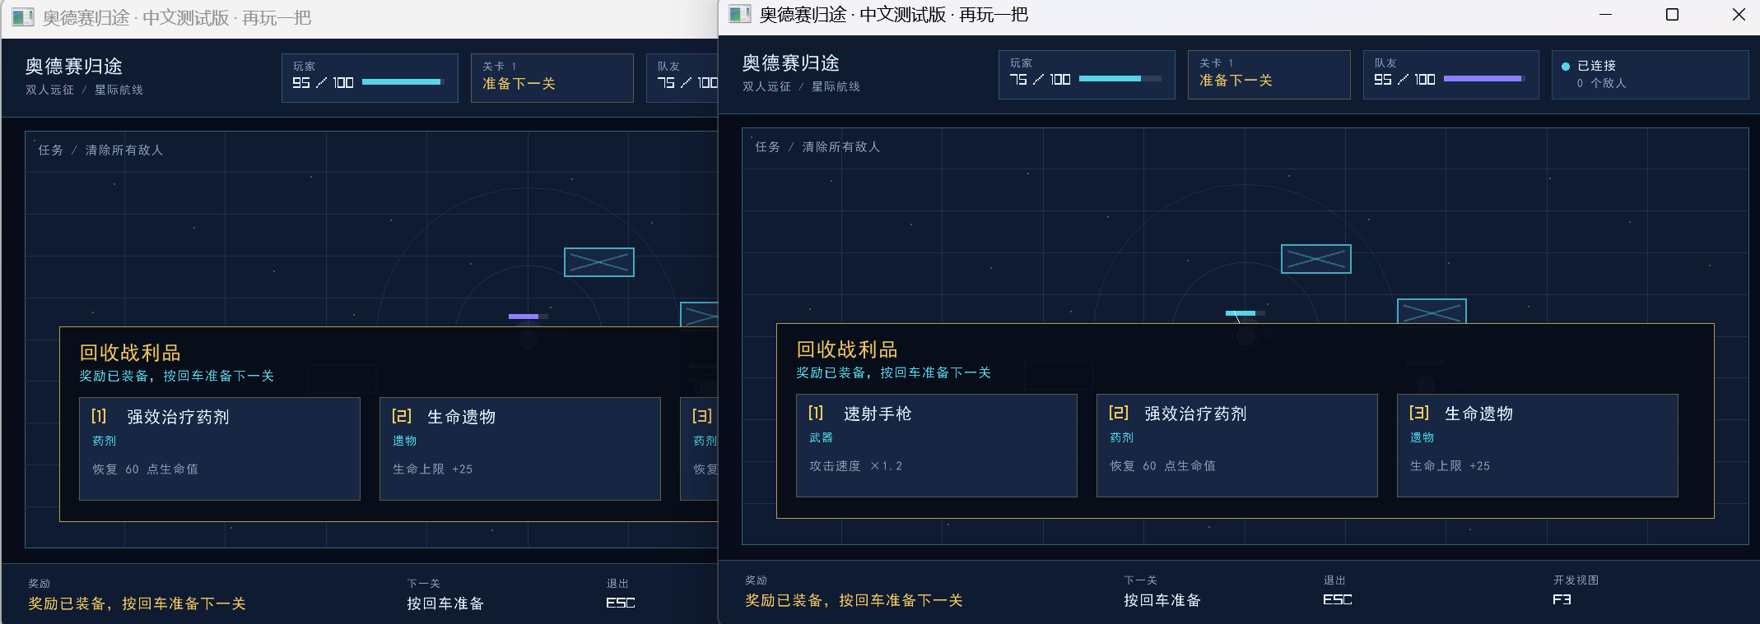
评判标准 | 预期全部满足且无阻断/严重缺陷，判为通过；缺少手工或依赖环境证据时仍标待验收。
缺陷编号 | 未登记 | 首次结果 | 主要路径有记录；异常路径待验收
是否回归 | 待人工回归；完成后补截图、执行人、日期及最终结果。

05 第二关与第三关推进
用例编号 | T05 | 对应需求 | F03
测试内容 | 跨关角色属性保留和关卡序号严格递增。
设计人员 | 翁晨昊 | 设计日期 | 2026-09-18
执行人员 | 翁晨昊 | 执行日期 | 2026-09-18
前置条件 | 第一关通关，两人可继续选择奖励并准备。
操作步骤  及预期结果 | 1. 分别完成第一、二关的奖励与 Ready。  2. 核对关卡为 1、2、3，怪物/弹幕不会残留。  预期：难度与人物属性来自权威快照，三关后进入明确终局。
验证记录  及实际结果 | 2026-09-17 的 10 Bot 运行：10 成功、0 失败、30 次清关。真人从第一关到第三关的完整双客户端验收未完成。
结果截图 | 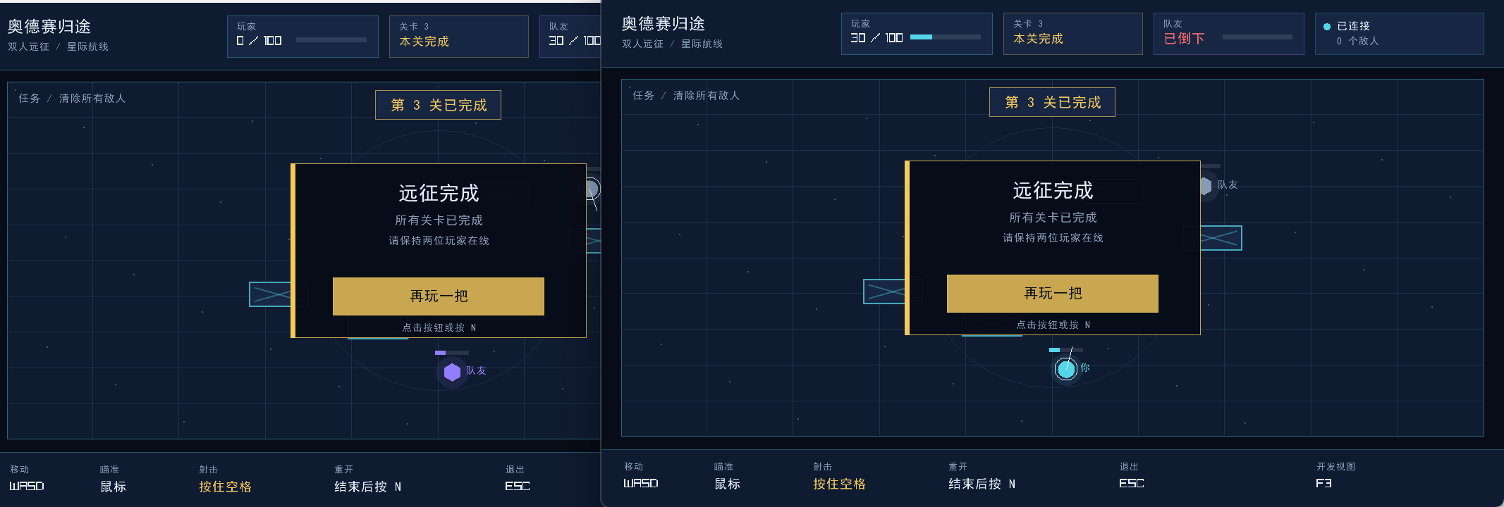
评判标准 | 预期全部满足且无阻断/严重缺陷，判为通过；缺少手工或依赖环境证据时仍标待验收。
缺陷编号 | 未登记 | 首次结果 | Bot 三关通过；真人验收待执行
是否回归 | 待人工回归；完成后补截图、执行人、日期及最终结果。

06 第三关通关后再玩一把
用例编号 | T06 | 对应需求 | 终局重开
测试内容 | 胜利页可点击再玩一把或按 N 重开，队友同步回首关。
设计人员 | 翁晨昊 | 设计日期 | 2026-09-18
执行人员 | 翁晨昊 | 执行日期 | 2026-09-18
前置条件 | 新版客户端和服务端均启动，两人完成第三关。
操作步骤  及预期结果 | 1. 第三关消灭全部怪物，确认胜利页显示再玩一把。  2. 点击按钮或按 N。  预期：两名在线玩家进入同一新房间，HP 重置、第一关重新开始且可以射击。
验证记录  及实际结果 | 已添加按钮与服务端 VictoryReplay 回归；相关客户端 CTest 4/4 及服务端胜利重开回归在 2026-09-17 记录通过。实际双窗口胜利后点击仍待验收。
结果截图 | 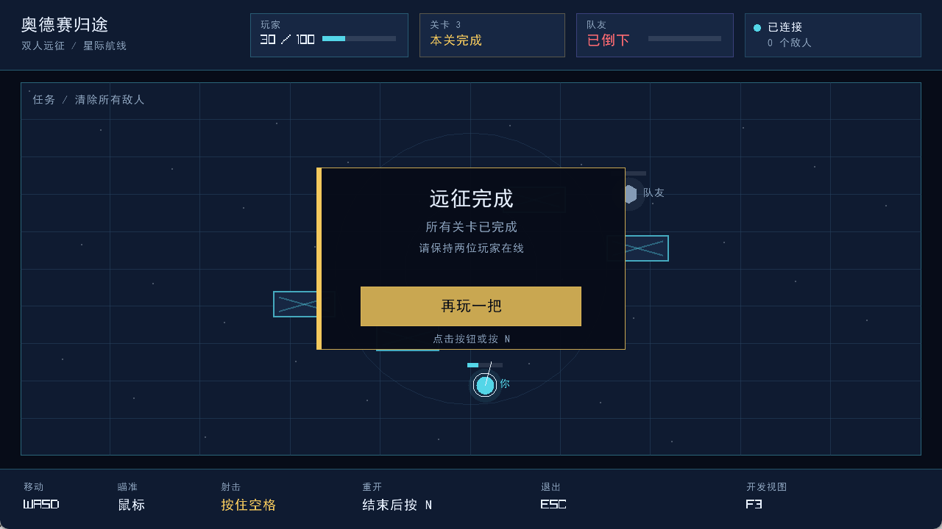
评判标准 | 预期全部满足且无阻断/严重缺陷，判为通过；缺少手工或依赖环境证据时仍标待验收。
缺陷编号 | 未登记 | 首次结果 | 代码测试通过；人工待验收
是否回归 | 待人工回归；完成后补截图、执行人、日期及最终结果。

07 团灭后重新开局
用例编号 | T07 | 对应需求 | 失败重开
测试内容 | 战败界面有明确重开入口，双方恢复正常战斗。
设计人员 | 翁晨昊 | 设计日期 | 2026-09-18
执行人员 | 翁晨昊 | 执行日期 | 2026-09-18
前置条件 | 两人同时处于一个房间，并使全队角色倒下。
操作步骤  及预期结果 | 1. 等待团灭界面，点击重新开局或按 N。  2. 观察新房间 ID、血量与射击是否恢复。  预期：房间从首关开始；单人重复操作不会制造多个房间。
验证记录  及实际结果 | TestApplicationOneClickRematchMovesBothPlayersAndRestoresShooting 覆盖失败重开；重复请求和失败注入在项目状态记录中有回归。真人画面确认待执行。
结果截图 | 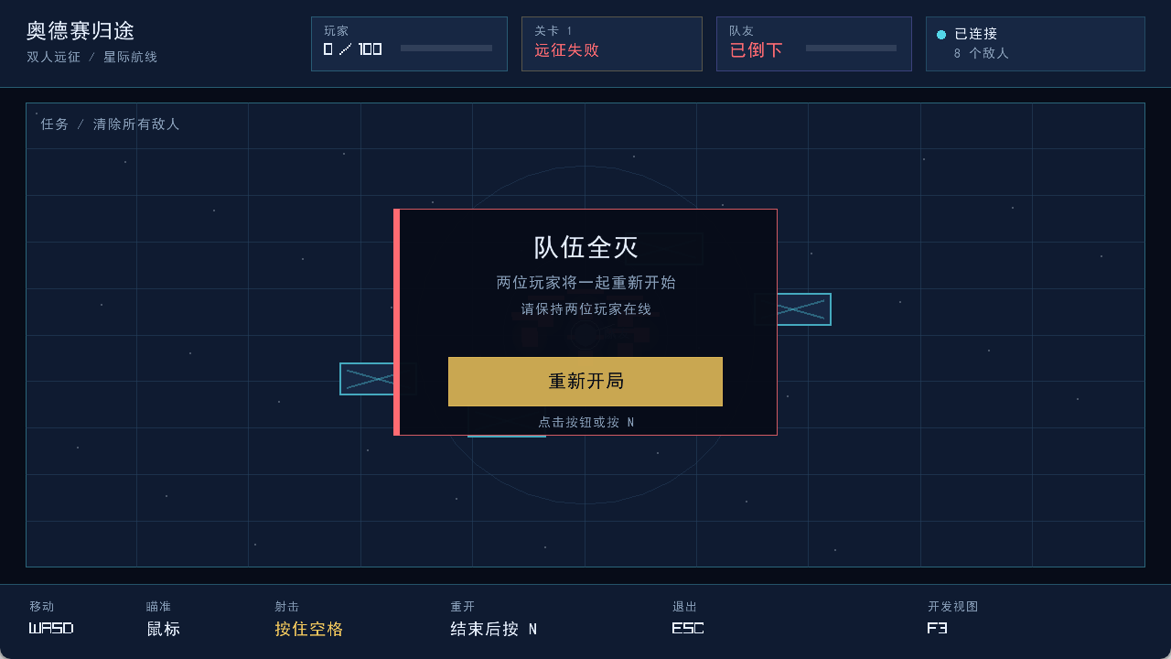
评判标准 | 预期全部满足且无阻断/严重缺陷，判为通过；缺少手工或依赖环境证据时仍标待验收。
缺陷编号 | 未登记 | 首次结果 | 自动化已通过；人工待验收
是否回归 | 待人工回归；完成后补截图、执行人、日期及最终结果。

08 中文界面窗口和双开
用例编号 | T08 | 对应需求 | F09
测试内容 | 中文标签、奖励可点选、可缩放窗口及双客户端窗口可发现。
设计人员 | 翁晨昊 | 设计日期 | 2026-09-18
执行人员 | 翁晨昊 | 执行日期 | 2026-09-18
前置条件 | Windows 客户端使用相同构建版本，服务端在本机监听。
操作步骤  及预期结果 | 1. 启动两份客户端，缩放各窗口并点击奖励。  2. 验证普通玩家不见开发日志，F3 仅在需要时显示诊断。  预期：两窗口均在屏幕内、可交互、中文完整且无文字重叠。
验证记录  及实际结果 | 本机观察到第二进程主句柄曾对应 40×40 辅助窗口，真正游戏窗口被遮挡；手动置前后可显示。这一启动可发现性问题尚未固定为可靠启动流程，也未完成回归。
结果截图 | 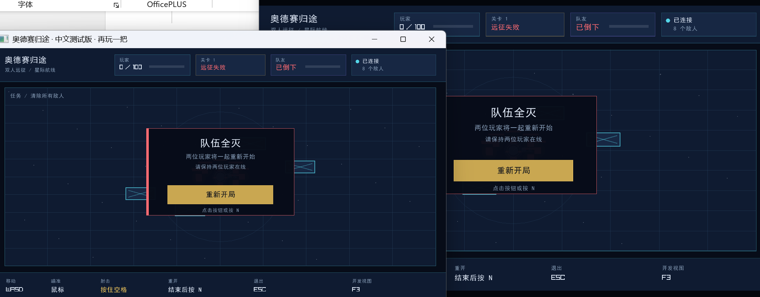
评判标准 | 预期全部满足且无阻断/严重缺陷，判为通过；缺少手工或依赖环境证据时仍标待验收。
缺陷编号 | 待登记 | 首次结果 | 待修复并复测
是否回归 | 待人工回归；完成后补截图、执行人、日期及最终结果。

09 断线恢复与令牌安全
用例编号 | T09 | 对应需求 | F04
测试内容 | 战斗和奖励中断线恢复、令牌轮换与旧连接拒绝。
设计人员 | 翁晨昊 | 设计日期 | 2026-09-18
执行人员 | 翁晨昊 | 执行日期 | 2026-09-18
前置条件 | 启用真实 Redis 和正式 Resume 入口，记录当前房间/身份/HP。
操作步骤  及预期结果 | 1. 在战斗和奖励阶段分别短断线并恢复。  2. 重放旧令牌、伪造令牌、并发双恢复。  预期：原房间及属性保持；只能一次消费令牌，旧连接不再有效。
验证记录  及实际结果 | Redis 存储模块和测试已交付，但正式 Resume 入口及令牌轮换尚未完成，不可记为端到端通过。
结果截图 | docs/PROJECT-STATUS.md；server/internal/persistence/resume_tokens_integration_test.go
评判标准 | 预期全部满足且无阻断/严重缺陷，判为通过；缺少手工或依赖环境证据时仍标待验收。
缺陷编号 | 未登记 | 首次结果 | 正式入口待完成，验收待执行
是否回归 | 待人工回归；完成后补截图、执行人、日期及最终结果。

10 终局结果入库与故障
用例编号 | T10 | 对应需求 | F05
测试内容 | 胜利、团灭、离弃三种结算及 MySQL 故障重试。
设计人员 | 翁晨昊 | 设计日期 | 2026-09-18
执行人员 | 待安排 | 执行日期 | 待执行
前置条件 | 启用真实 MySQL/Redis 和正式结果写入；可查询 match_id。
操作步骤  及预期结果 | 1. 分别触发胜利、团灭、全员离开。  2. 重复提交并模拟数据库慢/断开。  预期：同 match_id 只记录一次；游戏 Tick 不等待数据库，故障恢复后有可核验证据。
验证记录  及实际结果 | 已有本地写入器及领域/路由回归；真实三关终局入库、队列饱和和停服未接收结果的处置未完成验收。
结果截图 | docs/PROJECT-STATUS.md；server/cmd/gameserver/results_test.go
评判标准 | 预期全部满足且无阻断/严重缺陷，判为通过；缺少手工或依赖环境证据时仍标待验收。
缺陷编号 | 未登记 | 首次结果 | 真实数据库验收待执行
是否回归 | 待人工回归；完成后补截图、执行人、日期及最终结果。

11 双人三关与独立部署验收
用例编号 | T11 | 对应需求 | F01 F03 F08 F09
测试内容 | 从干净构建、启动两客户端到完成三关的玩家视角闭环。
设计人员 | 翁晨昊 | 设计日期 | 2026-09-18
执行人员 | 待安排 | 执行日期 | 待执行
前置条件 | 按 README 在干净目录构建新版 Server、Client；两名非原开发者参与。
操作步骤  及预期结果 | 1. 只按文档启动服务端和两客户端。  2. 操作战斗、奖励、继续、第三关胜利及再玩一把。  预期：两人关卡与终局一致、可按指南退出，30 分钟内能完成至少一关。
验证记录  及实际结果 | 本机有启动和画面观察，但无按验收标准完成的双机/双人完整记录、截图与签字；不得由 Bot 或单机双窗口替代。
结果截图 | docs/plans/WEEK2-AD-FINALIZATION.md；docs/PLAYER-GUIDE.md
评判标准 | 预期全部满足且无阻断/严重缺陷，判为通过；缺少手工或依赖环境证据时仍标待验收。
缺陷编号 | 未登记 | 首次结果 | 待真人签收
是否回归 | 待人工回归；完成后补截图、执行人、日期及最终结果。

性能测试
现有功能运行（2026-09-17）：10 Bot / 5 房间，目标三关；10 个 Bot 全部成功、0 失败，10 次对局完成、30 次清关、20 次奖励生效、20 次 Ready。该次运行关闭结果库和恢复开关，用于检验多关功能路径，耗时 4.83 秒，不属于十分钟持续负载。证据：docs/verification/phase2-final/d2-ten-bot-three-stage-2026-09-17.json。
场景 | 验收目标 | 现有证据 | 判定
三关功能 | 10 Bot / 5 房间完成三关 | 10 成功 0 失败，30 次清关 | 已有记录
持续负载 | 100 Bot / 50 房间，10 分钟 | 尚无连续十分钟数据 | 待执行
Tick 性能 | 29–31 Hz，p99 <33.33 ms | 功能运行不代表容量达标 | 待执行
退出回收 | 队列稳定且指标回收 | 需要负载期原始指标 | 待执行
待执行容量验收：100 Bot / 50 房间持续 10 分钟，正常场景成功率 100%，无 panic、race 或非预期断连；各房间频率 29–31 Hz，Tick work 的 p99 小于 33.33 ms，队列不持续增长、退出后指标回收。须保留 Bot 原始结果、Prometheus 抓取和服务端日志，不能沿用功能运行的 4.83 秒结果冒充负载达标。
建议增加数据库慢/断、队列饱和与断连风暴场景，记录未写入结果的处置、稳定 match_id 和 Tick 延迟；正式 Resume 入口接好后再测恢复成功率。

测试结论与待办
截至 2026 年 9 月 18 日，本阶段可以确认四套客户端逻辑测试和服务端已有回归在项目记录中通过，10 Bot 三关功能运行完成。它们说明核心链路具有可重复的自动化证据，但不构成最终发布验收。
优先处理双开时第二游戏窗口被辅助窗口遮挡的问题，随后由两名执行人实测三关胜利页的再玩一把、团灭重开、窗口缩放和击中反馈，并登记截图、构建版本和服务端房间日志。
之后接通正式 Resume 与真实 MySQL/Redis 终局验收，完成 100 Bot / 50 房间十分钟负载；合并为候选版本后再做干净构建、全量回归、此前暂缓的 race 和非开发者验收。本报告的执行人、日期、缺陷号与最终结果由实际验收者补录。

